项目组长任命书

根据有关法律、法规及本项目服务《合同书》、《委托书》及本机构过程控制手册的工作程序与授权办法，现对开展本项目工作的负责人进行任命及授权。
- 任命
现任命 李晓达 同志，担任 大姚县鑫源新型墙材厂安全现状评价 项目组长。
二、授权范围
1、负责主持该项目小组的组建及工作开展，行使组内人员配置、任务安排、资金使用、设备使用及管理权。
2、负责制定项目工作计划，对服务项目作出开展、暂停、终止的意见。涉及重大隐患的及时向机构报告，并提出小组倾向意见。
3、负责安排对项目委托单位的意见交换、咨询、提供对策措施等服务工作。
4、负责对项目组提交的报告给出总体结论及对策措施与建议。
此任命

2024年 05月23日

一 基本情况记录表

1.企业概况
项目名称： 大姚县鑫源新型墙材厂安全现状评价报告
项目类型： 非煤矿山 企业性质： 个人独资企业
投资金额： 壹仟万元整 法定代表人（投资人）： 薛向东
住所： 云南省楚雄州大姚县金碧镇胡屯村委会狠虎冲
筹建或建成投产时间 2018年
生产经营类型： 个人独资企业
生产能力或设计规模：砖瓦用页岩开采10.00 万t/a。
生产经营的主要产品、物料： 页岩砖的生产、销售。
证照或核准情况： 营业执照、采矿许可证、安全生产许可证
每年最大生产时间 300 天，每天工作 1 班（8小时）。人员编制：管理人员 5 人、生产人员 16 人。专职安全管理员员 1 人，兼职安全员 0 人。

2.地理位置及交通
大姚县鑫源新型墙材厂位于大姚县城南西部215°方向，平距9.50Km处，行政区划隶属于大姚县金碧镇胡屯村委会所辖。地理极值坐标为东经101°16′12″～101°16′25″，北纬25°39′10″～25°39′17″。
姚安县至大姚县的公路（S217永南二级公路）从矿区北侧通过，距矿区约400m, 有简易公路相通。矿区往北东方向至大姚县公路里程约11.0km，往南西方向至姚安县公路里程约19.8km，大姚县至楚雄市公路里程约110.4km，大姚县至昆明市公路里程约249km，交通较为便利。
交通位置示意图
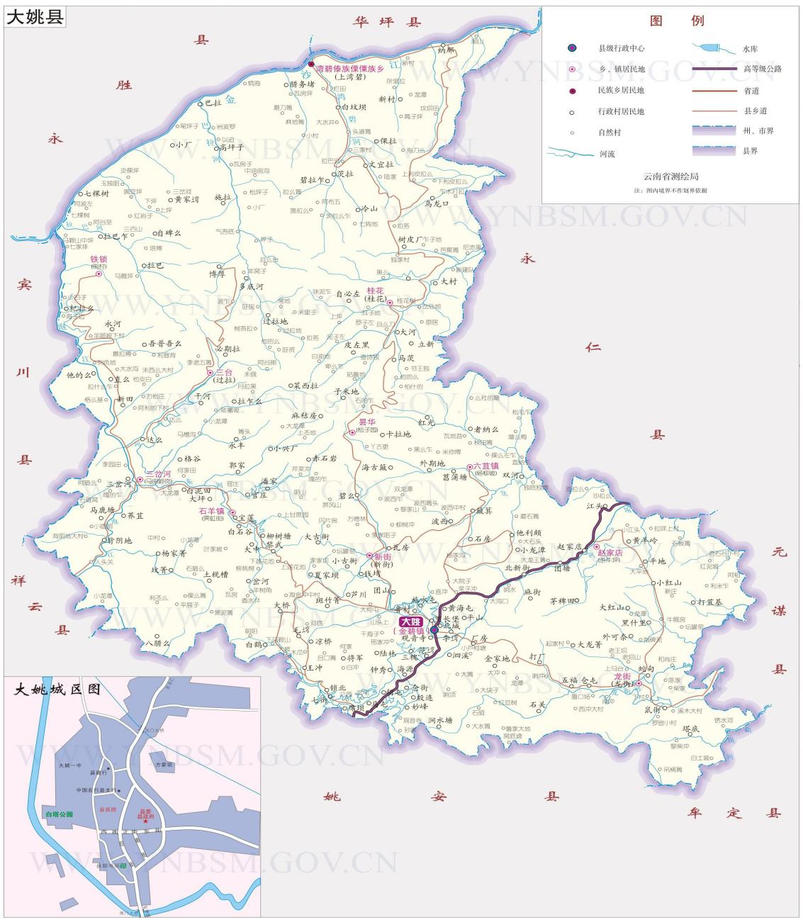
大姚县鑫源新型墙材厂

3.自然地理
地形地貌： 是否提供了相关资料？（是☑、否£） 是否有现场踏勘后或收集的的补充记录（是□、否□） 。
矿区附近最高点为矿区北东侧山顶海拔标高2015m，最低点为矿区南侧的宽缓沟谷谷底，海拔标高1864m，相对高差151m，属中切割构造剥蚀侵蚀低中山山谷地貌，自然地形坡度一般10-20°，局部人工边坡较陡。
矿区及周围地表植被发育，以灌木为主，局部为荆棘、覆盖率约15%。矿区内地表水系不发育，主要是季节性片状径流，局部为沟谷溪流水。矿山开采深度标高1875～1920m，位于最低侵蚀基准面（1864m）以上11m 。
气象条件： 是否提供了相关资料？（是☑、否□） 是否有现场踏勘后或收集的的补充记录（是□、否□） 。
本区域属亚热带高原季风气候，区内气候温和湿润，冬无严寒，夏无酷暑，干湿季节分明，多年平均气温15.2℃，最高33℃，最低－6.2℃；多年平均降雨量为761mm，最高1078mm，最低520mm，一日最大降雨量164mm；相对湿度65%；霜期年均56.8天；年平均风速3.5m/s。
矿区属金沙江水系，位于金沙江次级支流蜻蛉河中游右岸斜坡地带，整体地形为北东高南西低，矿区属中切割构造剥蚀侵蚀低中山地貌，山脊宽缓，山顶浑圆，沟谷两侧地形较陡，主沟谷两侧树枝状支沟发育。
3.1项目地层、构造简况 是否提供了相关资料？（是☑、否£） 是否有现场踏勘后或收集的的补充记录（是☑、否£） 。
(1)地层：矿区出露地层为白垩系上统江底河组（K₂j）地层，第四系全新统冲洪积层主要分布于矿区南西侧低洼部位。现将其岩性从新到老略述如下：①新生界第四系冲洪积层（Q₄^{al+pl}）：分布矿区南西侧低洼部位，为紫红色、灰褐色、褐黄色粉质粘土，湿，可塑，偶夹角砾，厚度不均，约3～8m。②白垩系上统江底河组（K₂j）：岩性以紫红色、黄色、灰绿色泥岩为主，局部夹页岩，泥质结构，薄层～中厚层状构造。区域上该层局部夹薄层状粉砂岩及泥灰岩（矿区内未见）。区域厚度640.8～770.5m。本次圈定的矿区岩性以灰绿色、紫红色泥岩为主，夹灰黄色页岩。
(2)构造：矿区内构造简单，矿区范围内无褶皱无断层通过，岩层呈单斜层状产出。
(3)地质特征：矿山开采矿体位于白垩系上统江底河组（K₂j）地层中，地层即为矿层，矿体呈层状产出，产状为222°∠15°。分布稳定，连续性好。矿区长约97m，宽约66m。

3.2水文地质条件是否提供了相关资料？（是☑、否£） 是否有现场踏勘后或收集的的补充记录（是□、否□） 。
(1)孔隙水赋存： 矿区内出露地层主要为：第四系（Q₄^{al+pl）}松散堆积层和白垩系上统江底河组三段（K₂j）泥岩。各地层水文地质特征分述如下：①第四系冲洪积（Q₄^{al+pl）}松散堆积层—松散岩类孔隙水。含水层为第四系残坡积（Q₄^{al+pl}）岩性为泥岩夹碎石、砂砾，分布矿区西侧，主要接受大气降水补给，以径流形式渗出，向低处排泄，具有就地补给就地排泄的特点。②白垩系上统江底河组三段（K₂j）—裂隙、基岩裂隙水含水层为中生界白垩系上统江底河组（K₂j），区域地下水径流模数 0.08～0.42L/S·km²，区域富水性弱，透水性能好。
(2)岩溶水赋存： 无
(3)地表水体： 矿区内无地表水和地下水淹没现象，现状未发生过突水、涌水、流砂等水文地质问题，现状水文地质条件对矿山开采影响小。
(4)水文条件类型： 现状区内无较大的地表水体。矿山采用露天开采方式，开采深度为1875～1950m标高，高于本区最低侵蚀基准面（1864m）。矿区地下水类型以基岩裂隙水为主，矿区位于其补给区，采场及周围未见地下水出露，雨季时潜水面与地形相似，向矿区西侧低洼处径流、排泄。矿区采场布置呈斜坡状，利于降雨自然排泄，矿区附近地形较陡，利于排水。矿区内无积水，矿山开采不会受到地下水的影响。矿区水文地质属简单类型。

3.3工程地质简况：是否提供了相关资料？（是☑、否£） 是否有现场踏勘后或收集的的补充记录（是□、否☑） 。
(1)工程地质岩组：矿区内和采矿活动有关的地层为第四系冲洪积（Q₄^{al+pl）}、垩系上统江底河组（K₂j），将该矿区及其周边地层划分为2个工程地质岩组，工程地质特征分述如下：①粘性土单层土体：由第四系冲洪积（Q₄^{al+pl}）构成。该层主要沿沟谷及地势低凹处分布。由腐殖土、粘土、砂土等组成，厚度3～8m。天然状况下斜坡稳定性较好，开挖后易产生滑坡、坍塌等不良工程地质现象。②软弱薄中厚层状泥页岩岩组：由白垩系上统江底河组（K₂j）紫红、灰绿、黄绿色泥岩、页岩、泥灰岩夹粉砂质泥岩构成，大面积分布于矿区。浅部岩体一般为全强风化状态，土状碎石土状，属软弱岩组。风化层稳固性较差，新鲜岩石则较为稳固。在雨水作用下，全强风化层与中等风化基岩面形成软弱结构面，沿该面易产生滑坡、崩塌等不良工程地质现象，对采场人员、设备易造成危害和威胁。
(2)边坡稳定性分析：矿区地表直接出露白垩系上统江底河组（K₂j）紫红、灰绿、黄绿色泥岩、页岩夹粉砂质泥岩，岩层产状：210°～220°∠10°～15°，与矿山主要开采方向边坡同向斜交。上部全强风化层厚3～5m，呈散体、碎裂结构，边坡稳定性较差，易产生滑坡、崩塌等地质灾害；中下部中等风化岩层，强度较高，呈层状、块状。岩层中发育有三组节理，节理将岩层切割成块状、碎块状，开采边坡易产生崩塌、落石等现象。
(3)工程地质条件类型：根据矿区岩土工程地质性质，矿床整体工程地质属以层状岩类为主的中等类型。

3．4环境地质条件是否提供了相关资料？（是□、否R） 是否有现场踏勘后或收集的的补充记录（是□、否□） 。
(1)调查区域的古滑坡体、地表塌陷及崩塌体情况： 矿区周边无崩塌、滑坡、泥石流等现状地质灾害。
(2)不良地质作用： 含矿地层及围岩地层中化学组分稳定，没有影响人体健康的有毒有害元素、放射性元素、有害气体。
(3)对环境污染情况：开采过程中亦不会对水源造成污染。
(4)历史名胜古迹和其它自然景观的影响情况： 无
(5)其它重要的民用或工业建筑的情况： 无

(6)环境地质条件类型: 根据矿区地形地貌、地质构造、水文地质条件、工程地质条件和环境地质条件的现状、预测及开采后的变化，以及诱发或加剧的地质灾害及环境地质问题可能性及防治措施的难易程度，综合评价矿区环境地质条件复杂程度属中等类型。

4.周边环境：
根据现场调查，矿区北侧为S217永南二级公路，公路距矿区约240m，穿过公路为农田；西侧为付家冲的乡村公路，公路距矿区约120m，穿过公路为农田；南侧和东侧均为荒山；距离矿区南侧200m为付家冲村（即矿区南侧距最近一户农户距离为200m）。砖厂区域内及周边无变电站、学校、风景名胜及水源地等重要设施，入场公路从砖厂北西侧进入。矿区周围没有水库、相邻矿山、高压输电线路、铁路等。
周边均为荒山，较空旷，外部开采条件较好。矿区开采对周边环境无影响。
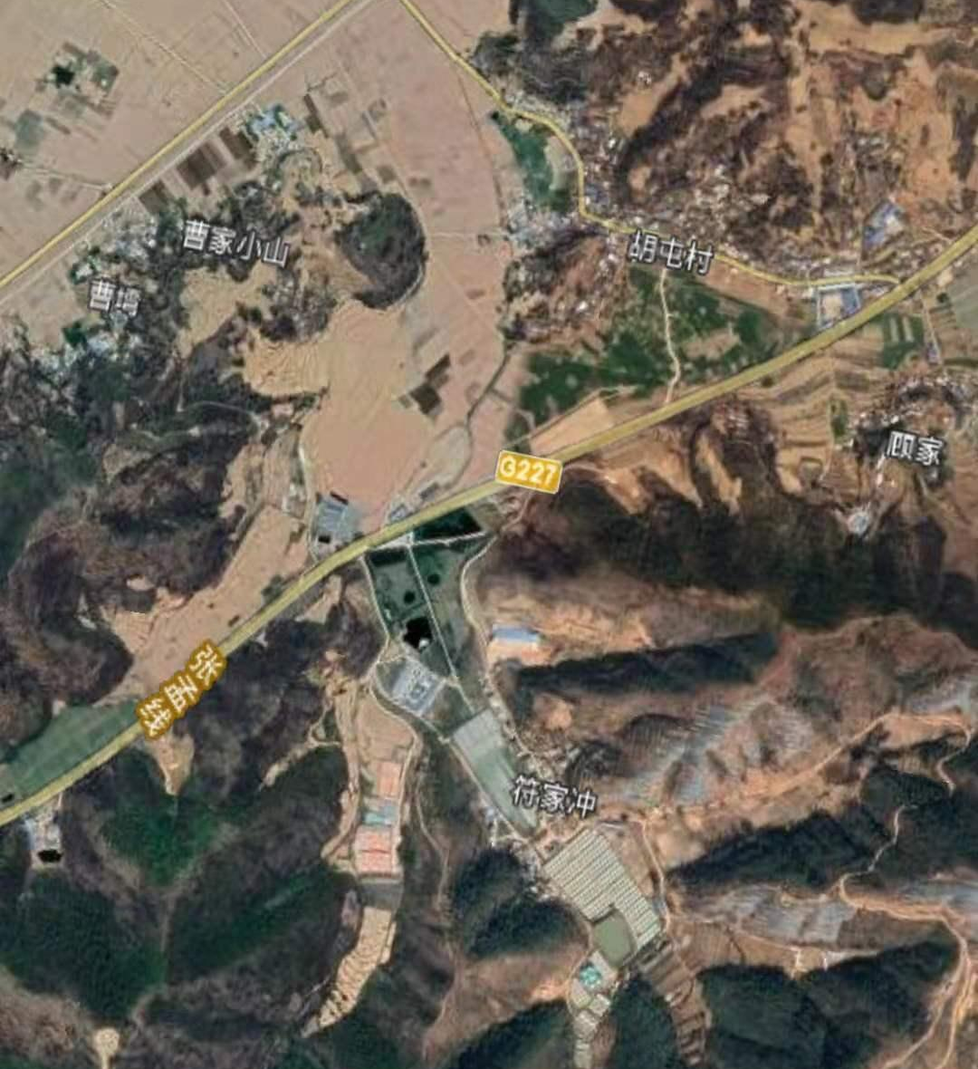
大姚县鑫源新型墙材厂
奶牛场

周边环境示意图
5.生产区域平面布置情况：
经过现场踏勘，以矿山采场为中心，办公生活区：布置在矿区南西侧，距离采区约130m。堆料场及破碎区：布置在矿区西侧，距离采场53m。机修、值班室：布置在矿区南西侧办公区附近，距离采场130m。砖窑：布置在矿区西侧，办公区北侧，距离采场约100m。制砖车间：制砖车间布置在砖窑北侧，紧邻料场。配电室及高位水池布置在矿区南侧（在职工食堂后方8m处），距离工业场地、砖窑等约70m。现有公路已连通露天采场及各工业场地。
生产区域平面布置示意图
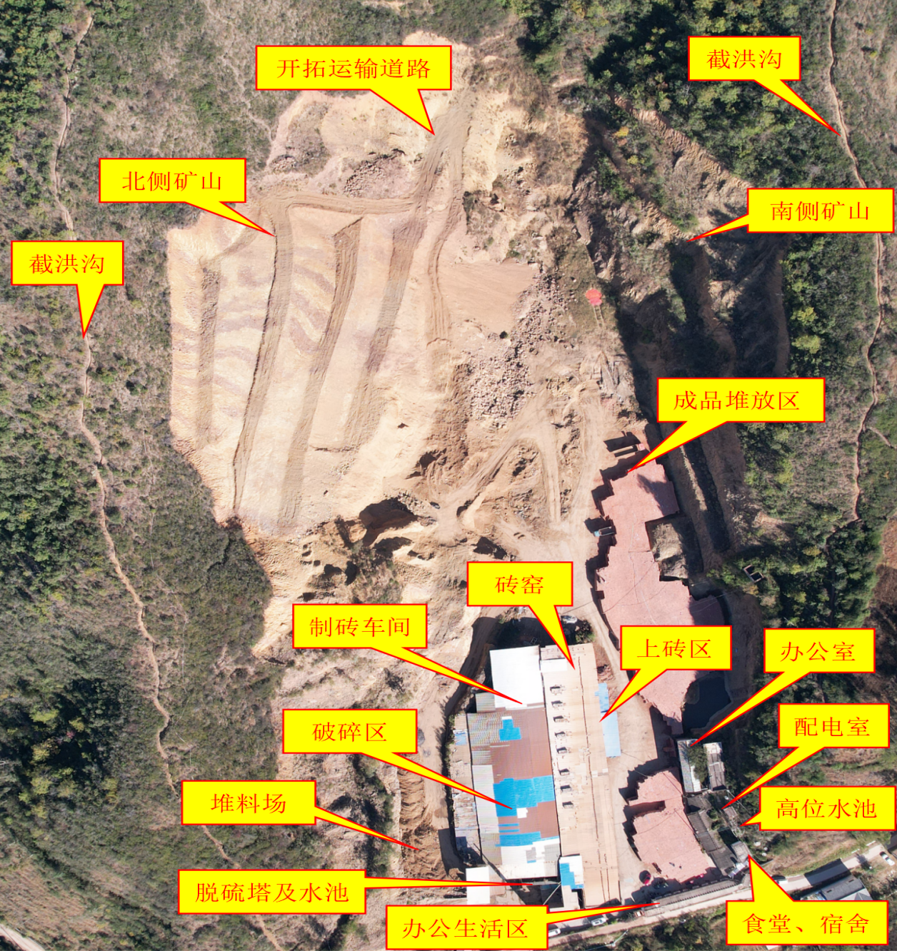
6．仓储区域平面布置情况：

仓储区域平面布置草图

7．绘图用纸
注：本页面可根据项目情况用于总平面草图绘图或其它记录
8．绘图用纸
注：化工、冶金类项目本页用于绘制生产工艺上下游关系，若是矿山类项目，请用于人工坡体草图
9．绘图用纸
注：若是化工、冶金类项目本页面可用于记录或绘图。若是矿山类项目，请用于绘制坡体横剖面草图

10.设备设施一览表
序号 | 设备名称 |  | 规格型号 |  | 单位 | 拟购置数量
1 | 挖掘机 |  | 日立ZAXIS200 |  | 台 | 1
2 | 装载机 |  | 徐工50L型 |  | 台 | 1
3 | 自卸汽车 |  | 7t |  | 台 | 1
4 | 变压器 |  | 200kVA |  | 台 | 1
5 | PE颚式破碎机 |  | （750×1060型） |  | 台 | 1
6 |  | 皮带输送机 |  | 600 | 部 | 3
11．供电
矿区用电为当地变电所供给，已安装1台变压器，采场开采使用机械采掘运输一般不用电，均为燃油驱动，变压器目前主要供破碎站及生产生活用电。现满足矿山用电设备和生活区用电要求。
12．三废排放情况（或排土场）情况

无
13.供排水情况：是否提供了相关资料？（是☑、否□） 是否有现场踏勘后或收集的的补充记录（是☑、否□） 。
采场上部汇水面积不大，矿区地形坡度较陡，地形条件有利于自然排泄。场地道路已设置排水沟，排水沟结构为50×60cm；矿山不涉及凹陷露天排水；各安全平台山坡内侧设置排水沟自流排出场外，排水沟结构为30×40cm。采场防排水设施设置符合安全设施设计要求。但排水沟局部被杂物泥土淤堵，及时清挖，确保排水通畅。。
14．安全生产管理
（1）安全管理组织机构
已设立
（2）从业人员安全教育及持证情况
法定代表人薛向东，由于年龄大，委托李青峰履行法人部分权利，李青峰已通过培训且持主要负责人合格证，同时主要负责人薛向东已在云南凯风安全环保技术工程有限公司报名主要负责人培训班，待集中面授培训、考试合格后颁发安全生产知识和管理能力考核合格证。矿山安全员已经过培训、考试合格，持证上岗。企业的低压作业、熔化焊接与热切割作业均属外委，企业与外委人员签订了安全生产管理协议书，外委特种作业人员均培训后持证上岗。其他人员上岗前经矿山按相关规定进行内部培训，平时不定期组织全体员工进行安全生产法律法规、安全规章制度和岗位技能的教育、学习。
从业人员基本情况调查表
姓名 | 职务/工种 | 证号/特种作业证号 | 发证部门 | 发证日期/有效期 | 备注
薛向东 | 主要负责人 | 532326196605013035 | 楚雄彝族自治州应急管理局 | 2020-08-19至2023-08-18 | 主要负责人合格证过期，已重新报名培训班，待集中面授培训、考试合格后颁发安全生产知识和管理能力考核合格证。
刘天兴 | 安全员 | 500225199709014475 | 楚雄彝族自治州应急管理局 | 2022-03-07至2025-03-06 | 主要负责人合格证过期，已重新报名培训班，待集中面授培训、考试合格后颁发安全生产知识和管理能力考核合格证。
李青峰 | 主要负责人 | 50022519920629193x | 楚雄彝族自治州应急管理局 | 2022-03-22至2025-03-21 | 主要负责人合格证过期，已重新报名培训班，待集中面授培训、考试合格后颁发安全生产知识和管理能力考核合格证。
王子兵 | 熔化焊接与热切割作业 | T530128197101013618 | 昆明市应急管理局 | 2021-01-19至2027-01-18 | 主要负责人合格证过期，已重新报名培训班，待集中面授培训、考试合格后颁发安全生产知识和管理能力考核合格证。
李红斌 | 低压电工作业 | T532923198804170319 | 大理州应急管理局 | 2024-06-19至2030-06-18 | 主要负责人合格证过期，已重新报名培训班，待集中面授培训、考试合格后颁发安全生产知识和管理能力考核合格证。
- 安全管理制度建设情况（责任制、管理制度、操作规程等）： 已建立 。
- （4）安全生产资金提取及使用情况： 已建立制度落实使用
（5）职业危害防范和个体劳动防护情况： 已建立
（6）安全警示标志设置情况： 已安装
（7）事故应急救援预案情况： 已编制
（8）记录、档案、台帐建设情况：已建立
（9）购买保险情况： 已购买
15．收集的其他文本资料清单
序号 | 名称 | 数量 | 备注
1 | 大姚县鑫源新型墙材厂提供的营业执照、采矿许可证、安全生产许可证、主要负责人及安全管理人员合格证、特种作业操作证。 | 1
2 | 《云南省大姚县鑫源新型墙材厂砖瓦用页岩矿资源储量核实报告》 | 1
3 | 《大姚县鑫源新型墙材厂砖瓦用页岩矿安全预评价报告》 | 1
4 | 《大姚县鑫源新型墙材厂砖瓦用页岩矿建设项目安全设施设计》 | 1
5 | 大姚县鑫源新型墙材厂生产安全事故应急预案 | 1
6 | 大姚县鑫源新型墙材厂提供的相关图纸、有关技术资料等 | 1
7 | 安全管理资料 | 1
8 | 工伤保险及安全生产责任险购买凭证 | 1
若企业方提交有清单，可复印后粘贴在本页，若纸张较多的可以另附。
以上现场记录情况，真实反应委托方项目实际现状，其收集、摘录的资料、数据属本委托单位提供，且真实有效。
特此确认

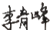
负责人：
委托方：大姚县鑫源新型墙材厂
时间：2024 年06月 15 日
现场踏勘发现特殊的危险有害因素
区域内的危险有害因素及分布位置辨识
大姚县鑫源新型墙材厂存在的主要危险、有害因素：滑坡、坍塌、高处坠落、机械伤害、车辆伤害、物体打击、火灾、触电、粉尘、噪声、高温、其他伤害等。应重点防范的危险、有害因素为：滑坡、坍塌、物体打击、高处坠落、车辆伤害、机械伤害、触电等。根据重大危险源辨识分析，本项目不存在重大危险源。
交通方面的危险有害因素及分布位置辨识
车辆伤害
水文、工程、环境地质方面的危险有害因素及分布位置辨识
滑坡、坍塌、高处坠落、物体打击
自然条件等方面的危险有害因素及分布位置辨识（气候、风向、风频）
坍塌
总图布局方面的危险有害因素及分布位置辨识
触电、火灾
设备、装置方面的危险有害因素及分布位置辨识
机械伤害、触电
工艺、作业条件方面危险有害因素及分布位置辨识
滑坡、坍塌、物体打击、高处坠落、机械伤害、触电、车辆伤害
其他危险有害因素及分布位置辨识
粉尘、噪声、振动

昭通市鼎安科技有限公司
安全生产工程技术服务现场检查整改建议书
项目（单位）：大姚县鑫源新型墙材厂
项目类型：安全现状评价
法定代表人（负责人）： 薛向东 联系电话： 13577832587
日期： 2024.06.15
现场发现的问题及建议：
1.主要负责人安全生产管理合格证到期。
2.采土场边坡上存在废土浮石，未及时清理。
3.采土场上部第四个平台无排水沟。
4.采土场运输道路危险路段未设置警示标志。
5.采土场运输道路临边无防护。
6.矿山边界线处未按设计要求设置安全围栏及相应警示标识。
7.破碎区原料仓皮带机运输机尾轮无安全防护和安全警示标识。
8.破碎区原料仓皮带运输机头下料坑洞，盖板未盖全。
9.配电室地面、柜体严重积尘；周围通道堆放杂物。
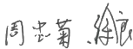
委托方负责人： 现场检查人员：
昭通市鼎安科技有限公司
2024年06月15日
注：本建议书一式三份，请委托方对以上提出的问题及建议认真核实后签字确认，本检查建议书将报送安全生产监督管理局。

